HƯỚNG DẪN SỬ DỤNG
Trang thông tin điện tử Công ty TNHH MTV Lâm nghiệp Sơn Dương
(http://www.lamnghiepsonduong.com.vn)

I. Đối tượng: Phóng viên, Công tác viên.
II. Nội dung: Gửi tin/bài, hình ảnh, văn bản vào trang Web cho Ban Biên tập.
1. Cách gửi tin/bài cho Ban Biên tập Website.
- Bước 1: sử dụng trình duyệt Web (firefox), nhập vào địa chỉ:
http://lamnghiepsonduong.com.vn/

- Bước 2: Kích chọn nút ĐĂNG NHẬP trên thanh Menu, để xuất hiện hộp thoại sau:
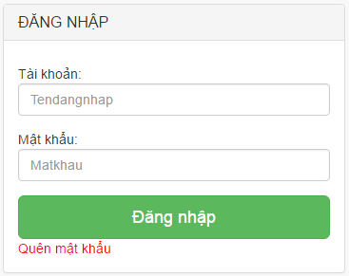

- Bước 3: Sử dụng tài khoản đã được cấp để đăng nhập (gồm tên đăng nhập và mật khẩu). Khi đó có được giao diện DANH SÁCH TIN BÀI như sau:
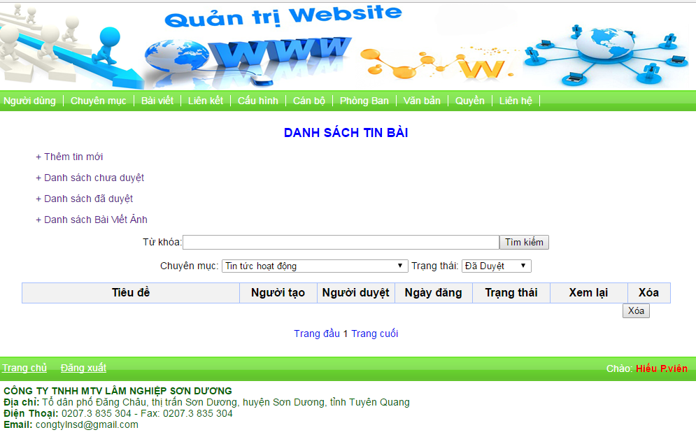
- Bước 4: Chọn thẻ Bài viết, rồi kích chọn dòng chữ Thêm tin mới.
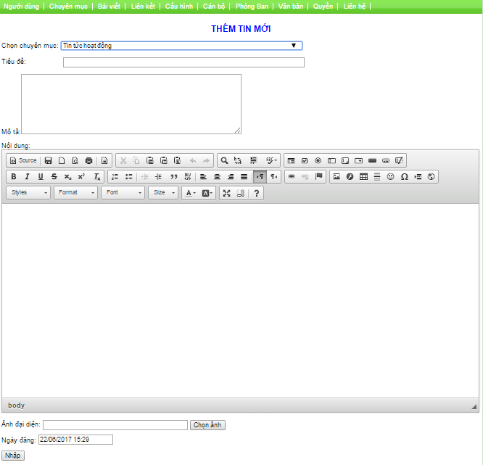
- Bước 5: Chọn chuyên mục để đăng tin/bài. Chú ý: bài tin/bài cơ bản chỉ đăng 1 trong 2 chuyên mục Tin tức hoạt động hoặc Tin hoạt động đảng đoàn.
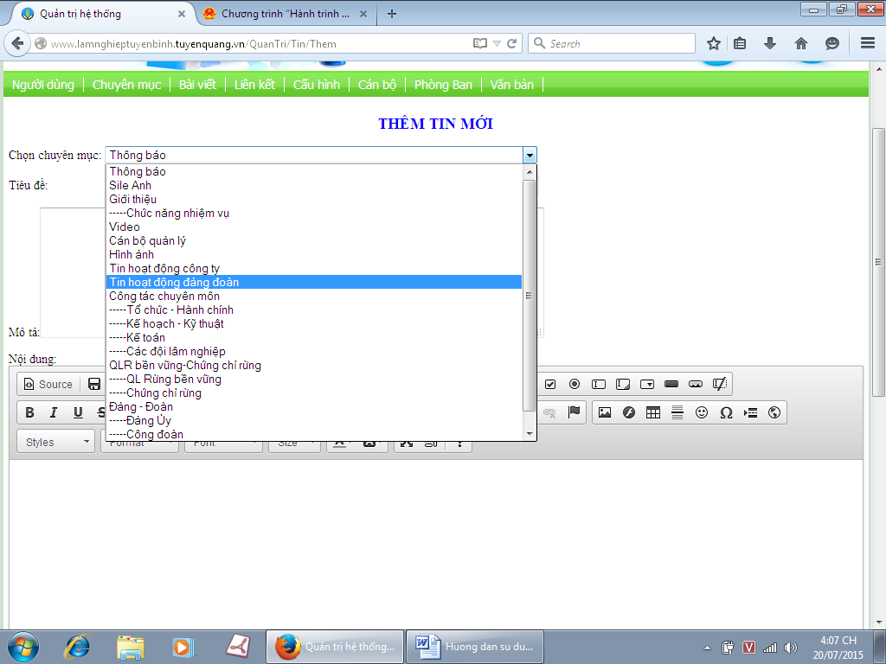

- Bước 6: Nhập nội dung phần Tiêu đề.
- Bước 7: Nhập nội dung phần Mô tả.
- Bước 8: Nhập nội dung chính của tin/bài vào phần Nội dung.
- Bước 9: Chọn ảnh đại diện cho tin/bài (bấm nút Chọn ảnh).
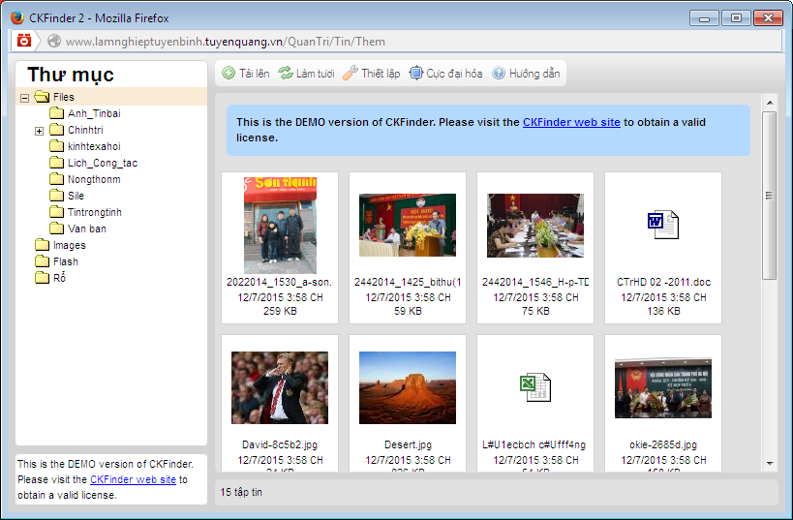

+ Chọn thư mục Anh_Tinbai (tại khung bên trái).
+ Chọn nút Tải lên (ở phía trên của khung bên phải).
+ Chọn file hình ảnh muốn làm file đại diện (giống như mở file văn bản ở chương trình soạn thảo văn bản Microsoft Word).
+ Nháy đúp chuột vào file ảnh mới tải lên để gán vào tin/bài.
- Bước 10: Kích chọn nút Nhập (phía cuối cùng của cửa sổ).
- Bước 11: Kích chọn nút Đăng xuất để thoát khỏi tài khoản.
Chú ý: Viết tin/bài phải tuân theo Luật báo chí, nếu tin/bài lấy từ trang web, báo, đài khác cần ghi rõ nguồn gốc.

2. Cách gửi Ảnh cho Ban Biên tập Website. (hình ảnh sau khi được đăng sẽ vào Thư viện ảnh).
- Bước 1: Như nội dung 1
- Bước 2: Như nội dung 1

- Bước 3: Như nội dung 1
- Bước 4: Chọn thẻ Bài viết. Kích chọn dòng chữ Thêm tin mới.
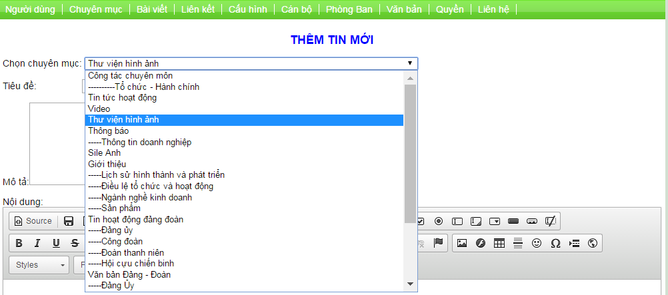
- Bước 5: Chọn chuyên mục Thư viện Hình ảnh (theo hình trên).
- Bước 6: Nhập nội dung phần tiêu đề cho Album ảnh vào phần Tiêu đề.
- Bước 7: Chọn ảnh đại diện cho Album ảnh trong phần Ảnh đại diện.
- Bước 8: Kích chọn nút Nhập (phía cuối cùng của cửa sổ), khi đó sẽ có giao diện sau:
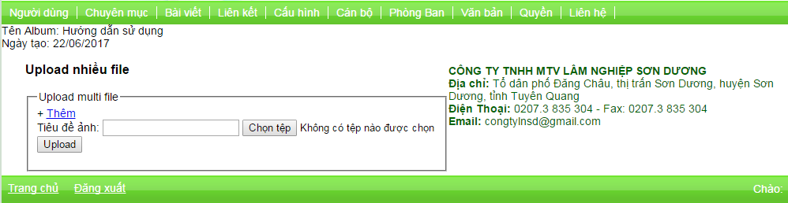
- Bước 9: Kích chọn nút Chọn tệp để lựa chọn cần đưa vào Album ảnh đang tạo.
Nếu muốn đưa thêm các ảnh khác vào thì kích chọn nút Thêm, rồi thực hiện lại các theo tác trên.
- Bước 10: Kích chọn nút Upload để hoàn thành việc tạo Album ảnh.
3. Đăng văn bản lên trang web
- Bước 1: Như nội dung 1
- Bước 2: Như nội dung 1
- Bước 3: Như nội dung 1

- Bước 4: Kích chọn thẻ Văn bản để được giao diện như hình sau:
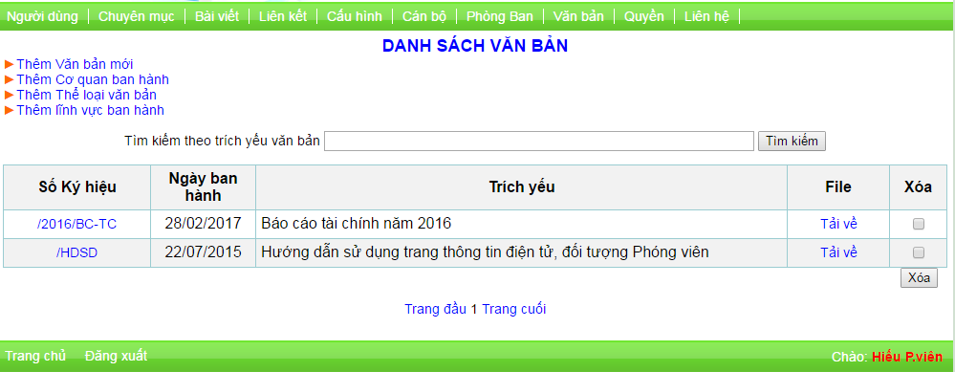
- Bước 5: Tại giao diện DANH SÁCH VĂN BẢN, kích chọn dòng chữ Thêm văn bản mới để được giao diện như hình sau:
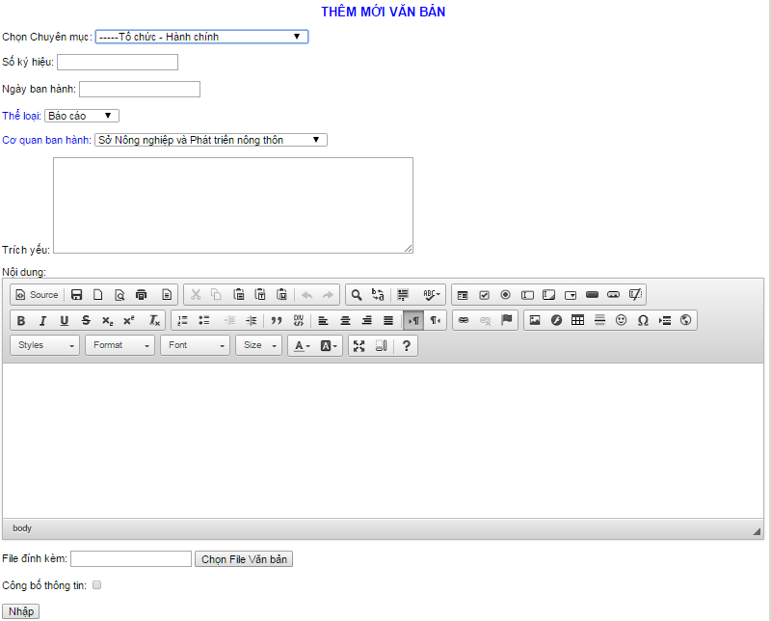
- Bước 6: tại phần Chọn chuyên mục, lựa chọn chuyên mục Tổ chức – Hành chính.
- Bước 7: Nhập Số ký hiệu của văn bản.
- Bước 8: Nhập Ngày ban hành văn bản.
- Bước 9: Chọn Thể loại của văn bản.
- Bước 10: Chọn Cơ quan ban hành văn bản.
- Bước 11: Nhập nội dung phần Trích yếu của văn bản.
- Bước 12: Chọn file văn bản cần đăng tải bằng cách kích chọn Chọn File văn bản. (thực hiện chọn file văn bản giống như chọn hình ảnh khi đăng tin/bài).
- Bước 14: Đánh dấu tích vào mục Công bố thông tin.
- Bước 15: Kích chọn nút lệnh Nhập.
- Bước 16: Kích chọn nút Đăng xuất để thoát khỏi tài khoản.
Chú ý: Bạn có thể thêm Cơ quan ban hành, Thể loại văn bản, Lĩnh vực ban hành từ giao diện cửa số DANH SÁCH VĂN BẢN.

